Faculté des sciences de l’ingéniorat
Département d’électronique
TP Compression et Codage/ Master Réseaux et Multimédias
Master Système des Télécommunications
Tp04 : Norme JPEG
Compression et codage
1^{ére} partie :
Traitement de l'image par bloc :
1- L'image est découpées en blocs de tailles 8x8 pixels pour appliquer à chacun d'entre eux une DCT.
L'instruction blkproc permet de découper une image en plusieurs blocs de taille [M N] et
d'appliquer une fonction à chacun de ces blocs, ici on utilisera la fonction dct2.
Lire une image (bmp ,tif)
>> imshow(x,gray(256))
>> y = blkproc(X,[8 8],'dct2'); X la matrice de l'image
>> imshow(y,gray(256))
Exemple :
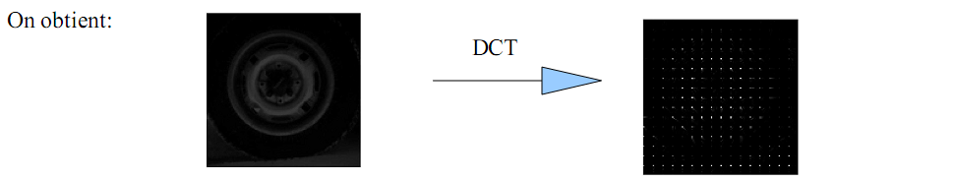

L'image étant très uniforme dans les noirs, on observe des pics « blancs » pour les basses fréquences de chaque bloc.
2. On veut maintenant représenter l'énergie moyenne de chaque bloc, pour cela on créer une
Fonction 'energie' qui fait la moyenne du carré de la DCT :

function[z]= energie(x)
xcarr=x.^2;
z=mean(mean(xcarr)); %deux fois à cause de la 2D
Exemple :en utilisant la fonction mesh : afficher l’énergie moyenne après l’application de la dct2
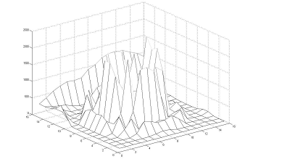

3-On regarde l'image en annulant les coefficients AC et identifier le pourcentage d'énergie contenu en moyenne dans les coefficients DC.
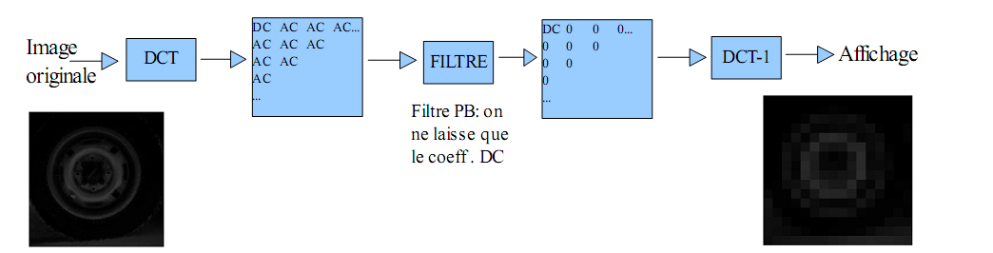

3.1- Reproduire le programme en suivant ces étapes :
-Calculer la dct2 d’une image choisie
-Effectuer la fonction filtrepdc sur le résultat
function[z]= filtrepdc(x)
z=zeros(8,8);
z(1,1)=x(1,1);
-Calculer l’énergie moyenne avant et après la fonction filtrepdc
-Afficher le résultat après calcule de la IDCT2
-Comparer entre les deux images.
3.2-De la même manière on filtre en gardant les coeff. DC mais en gardant aussi les 3 coefficients AC voisins du DC.
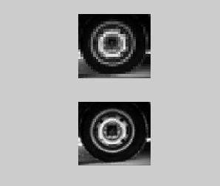
La figure représente : en haut l’image après 1er filtre. En bas l’image après 2eme filtre

3. On réalise maintenant un programme dctprog.m qui va afficher au fur à mesure l'image avec plus de détails. C'est à dire en prenant 1 puis 4, 9, 16, 25, 36, 49, 64 premiers coefficients en fréquence de chaque bloc, séparé par une temporisation pour mieux visualiser l'influence des coefficients.

